4. gyakorlat (2017. április 3.) Név: Neptun kód:

Indítsa el a GNS3-ban az korábban kiépített AS-hierarchiát (kép ld. lent)!

* 1. Hozza létre az alábbi sematikus ábra alapján az egyes AS-ek kapcsolatait. A vízszintes AS-AS linket tekintse peer linknek (AS100-AS200), a többit tranzit linknek úgy, hogy a lejjebb elhelyezkedő AS az előfizető a fenti AS pedig a szolgáltató (pl. AS400 előfizetőnek AS200 és AS300 szolgáltat, stb.). Konfigurálja az egyes routereken a megfelelő import és export szűrőket az AS-AS kapcsolatoknak megfelelően!

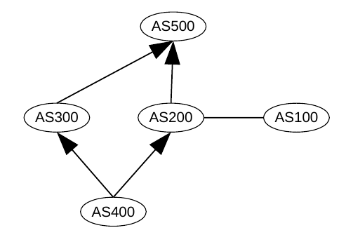

* 1. Jegyezze fel, milyen AS útvonalakat lát az R3, R4 és R5. Miért? Valley-free az összes látott útvonal?
  2. Minden meghirdetett prefixre lesz érvényes AS út R3-on és R5-ön? Miért? Ha nincs érvényes út, adjon hozzá a hálózathoz megfelelően egyetlen olyan tranzit AS-AS linket úgy, hogy mindegyik router lássa az összes meghirdetett prefixet!

Minden eredményt dokumentáljon: a beállítások eredményét bizonyító lekérdezéseket screenshotokkal prezentálja!

